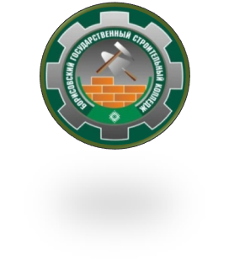
УЧРЕЖДЕНИЕ ОБРАЗОВАНИЯ

«БОРИСОВСКИЙ ГОСУДАРСТВЕННЫЙ СТРОИТЕЛЬНЫЙ КОЛЛЕДЖ»

в 2023 году

осуществляет прием по специальностям и квалификациям:
На основе общего базового образования / Срок обучения 3 года

- Отделочные строительные работы
- штукатур
- маляр
- облицовщик-плиточник

- Санитарно-технические работы.
Сварочные работы
- монтажник СТС и оборудования
- слесарь - сантехник
- электрогазосварщик

Общестроительные работы.
Сварочные работы.
- каменщик
- монтажник строительных конструкций
- электросварщик ручной сварки

- Изготовление мебели.
Эксплуатация деревообрабатывающего оборудования
- столяр
- станочник деревообрабатывающих станков

На основе специального образования
- Отделочные строительные работы (срок обучения 2 года)
- штукатур
- маляр
- Изготовление мебели (срок обучения 1год и 4 месяца)
- столяр
Наш адрес:
222515, Минская обл. г. Борисов, ул. Почтовая,44
контактные телефоны:
тел/факс: (8-0177)733162
(8-0177) 732321; 734744
62@bgspl.by

